一种级联多输入DC/DC转换器的系统方法

刘元川和陈耀明

台湾国立中正大学电力工程学系优雅电力应用研究中心(EPARC)，台湾，嘉义，电子信箱:ieeymc@ccu.edu.tw电话:886-5-2428292传真:886-5-2720862

***摘要:本文的目的是提出一种开发多输入转换器(MICs)的通用方法。*推导出的MICs可以从所有输入源单独或同时向负载提供电力，而无需使用耦合变压器。通过对六种基本脉宽调制(PWM)变换器拓扑结构的分析，提出了在具有适当连接的PWM变换器中增加额外的脉冲电压或电流源来合成MIC的方法。因此，提出了脉冲电压源电池(PVSCs)和脉冲电流源电池(PCSCs)来推导MICs。根据所提出的合成规则，在六种基本的PWM变换器中引入了PVSCs和PCSCs，生成了准MICs和重复MICs两大类MICs。**

I. 绪论

传统上，通常使用脉宽调制(PWM)变换器从可再生能源中提取电能。为了将多种可再生能源相结合以获得调节的输出电压，近年来提出了不同的多输入变换器(MICs)电路拓扑结构。可串联不同直流电源实现MIC，调节输出电压达到[1]-[3]。这样的麦克风可以继续运作，即使其中一个直流电源已经失败。另一种方法是通过使用耦合变压器[4]-[10]将直流电源并联，不进行电气隔离或进行电气隔离。基于电压夹持的分时控制思想，提出了一种适用于并联直流电源的控制方案。因此，一次只允许一个直流电源向负载传输电能。也就是说，不同直流电源的功率不能同时转移到负载上。此外，各种MICs的开发，包括作者提出的MICs，都没有解释它们是如何产生[11]-[17]的。

本文的目的是提出一种系统的方法，在不使用耦合变压器的情况下统一生成MIC拓扑。基于这种方法，可以系统地生成一些现有的MIC拓扑和许多新的MIC拓扑。

MIC的一般形式由多个输入源和一个负载组成，概念如图1所示。每个输入到输出端口对都可以看作是一个单独的PWM变换器。一般来说，所有的输入源都可以通过麦克风单独或同时向负载供电。当只有一个输入源馈电给麦克风时，它将把功率单独地传递给负载，而麦克风的工作特性与PWM变换器相同。另一方面，当不止一个输入源被提供给麦克风时，所有这些输入源将同时向负载提供电力，而不会相互干扰运行。此外，没有任何电力从一个输入源转移到另一个输入源。为了简单方便，本文所开发和讨论的MICs仅限于双输入源MICs。事实上，本文提出的原理也可以合成具有两个以上输入源的MICs。

本文首先综述了六种基本PWM变换器的拓扑结构，并从拓扑结构出发，提出了合成MICs的方法——[18]-[19]。两个具有不同类型源的基本电路将被定义为构建单元并用于生成MICs。然后，将讨论合成MICs的原理，并最终合成两族MICs。最后，对已开发的MICs进行简要讨论。

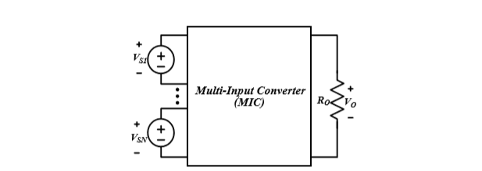

图1 多输入转换器的一般形式。

II. 简要回顾基本的PWM变换器拓扑

六种基本PWM变换器，包括buck、boost、buck-boost、uk、zeta和SEPIC变换器，广泛应用于电力电子领域。拓扑上，每个基本PWM变换器可分为两部分或三部分，即输入部分(IP)、能量缓冲部分(EBP)和输出部分(OP)，如图2所示，其中buck和boost变换器没有能量缓冲部分。六种基本PWM变换器的拓扑结构如图3所示，其中输入部分、能量缓冲器部分和输出部分都做了标记。图3为能量缓冲部分。

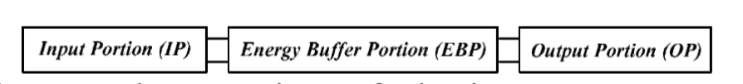

图2 一个基本PWM变换器的三个部分。

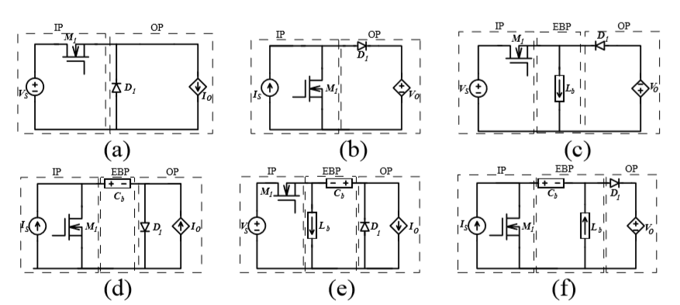

图3 6种基本拓扑

用矩形元件表示，可以用电容或电感实现。

从功率流的角度看，输入部分在开关的作用下产生高频脉冲功率，并将该脉冲功率送入能量缓冲部分。能量缓冲器部分中的能量缓冲器将忠实地将该脉冲功率从输入部分传输到输出部分而不妨碍它。然后，输出部分过滤掉这种脉动功率，为负载提供恒定的功率。

III. PVSCS和PCSCS的结构

PWM变换器的输出部分从输入部分或能量缓冲器部分看到高频脉冲串电压或电流波形。通过滤除输出部分的高频脉冲串电压或电流波形，可以得到直流电压或电流。从电路拓扑的角度出发，在传统PWM变换器中加入适当连接的额外脉动电压源或电流源，可以启发合成MIC的方法。本节定义了由脉冲电压源和二极管构成的脉冲电压源(PVSC)和脉冲电流源(PCSC)，以及由脉冲电压源和二极管构成的脉冲电流源(PCSC)。下一节将讨论将PVSCs或PCSCs与PWM转换器结合起来合成MICs的原理。

*A.* PVSCs的配置

在图4中，将脉动电压源和并联二极管集中在一起，称为PVSC。当PVSC被引入PWM变换器产生MIC时，它不能与PWM变换器的任何支路并联;否则，连接支路上的电压将被引入PVSC夹紧。因此，为了开发一种麦克风，PVSC只能与PWM变换器的一个分支串联。在该电路结构中，补充了PVSC中的并联二极管，以循环脉动电压源与PWM变换器连接支路之间可能存在的电流差。根据PWM变换器的拓扑特性，用a

直流电压源串联有开关，直流电流源并联有开关后接电容器，或直流电压源串联有开关后接电感器后接电容器。因此，PVSC的可行电路构型如图4 (b)-(d)所示，分别为buck型、uk型和zeta型PVSC。

*B.* PCSCs的配置

PCSC的概念电路结构如图5(a)所示，其中包括一个与二极管串联的脉动电流源。将PCSC插入PWM变换器以开发MIC的唯一合适方法是将PCSC与PWM变换器的一个分支并联。这是因为如果PCSC是串联的，通过连接支路的电流将被脉动电流源夹紧。PCSC中的串联二极管的作用是阻止施加在脉动电流源和PWM变换器连接支路上的电压之间可能存在的电压差。与脉冲电压源的产生类似，脉冲电流源可以根据PWM变换器的拓扑特性产生，从中可以得到PCSC的可行电路配置如图5(b)-(d)所示，分别命名为boost-type、buck-boost-type和se皮克-type PCSC。

|  |  |  |  |  |  |  |  |  |  |  |  |
| --- | --- | --- | --- | --- | --- | --- | --- | --- | --- | --- | --- |
|  |  |  |  |  |  |  |  |  |  | ***M1*** |  |
| ***脉动电压源*** |  |  | ***D*** | |  |  | ***VS*** | |  |  | ***D1*** |
|  |  |  | ***Cb*** | (一) | |  |  |  |  | (b) |  |
|  | ***L S*** |  |  |  |  | ***M1*** |  |  |  |  |
| ***我的年代*** | |  |  |  |  |  |  |  |  |  |  |
| ***VS*** |  | ***M1*** |  |  | ***D1*** | ***VS*** |  |  | ***磅*** |  |  |
| (c) (d)  图4所示。PVSC (a)概念图(b) buck-type PVSC (c) uk-type PVSC (d) zeta-type PVSC。 | | | | | | | | | | | |

|  |  |  |  |  |  |  |  |  |  |  |
| --- | --- | --- | --- | --- | --- | --- | --- | --- | --- | --- |
|  |  | ***D*** |  |  |  |  | ***LS*** |  | ***D1*** | |
|  |  |  |  |  |  |  | ***我的年代*** |  |  |  |
| ***脉动电流源*** |  |  |  |  |  | ***VS*** |  | ***M1*** |  |  |
|  |  |  | (一) |  |  |  | ***Cb*** | (b) |  |  |
|  | ***M1*** |  | ***D1*** |  | ***L S*** |  | ***D1*** | |  |
|  |  |  |  |  | ***我的年代*** |  |  |  |  |  |
| ***VS*** |  | ***L b*** |  | ***VS*** |  | ***M1*** |  | ***L b*** |  |  |
| (c) (d)  图5所示。PCSC (a)概念图(b)升压式PCSC (c)降压式PCSC (d) se - pic型PCSC。 | | | | | | | | | | |

IV. 合成MICS的原理

在PWM变换器中插入PVSCs或PCSCs可以形成MICs。为了便于说明，将PWM变换器称为主PWM变换器。将PVSC或PCSC插入到主PWM变换器后，所插入的PVSC或PCSC连同部分主PWM变换器将形成另一个PWM变换器，称为脉冲源导出(PS-derived)变换器。在主PWM变换器中，能量缓冲部分和输出部分是插入PVSC或PCSC的两个可行位置。对于不同类型的脉冲源细胞(PVSCs或PCSCs)，合成MICs的规则是不同的。

用PVSCs合成MICs的规则:

如前所述，由脉动电压源和并联二极管组成的PVSC可以插入到主PWM变换器中产生MIC。如果PVSC与主PWM变换器的一个支路并联，则通过脉动电压源夹住连接支路的电压。因此，为了避免这种情况的发生，必须将PVSC与主PWM变换器的支路串联起来。

当将PVSC引入主PWM变换器的能量缓冲器部分形成MIC时，它只能与电流缓冲器串联，如图6(a)所示。此外，需要注意的是，PVSC的定向必须有连接的电流缓冲器的单向电流从PVSC的正端流出，这样PVSC中的二极管就不会禁止电流缓冲器的单向电流流出。也就是说，图6(a)所示的电流缓冲器永远不会开路。

在将PVSC插入主PWM变换器的输出部分时，PVSC必须与电流接收器串联，而不是电压接收器，如图6(b)所示。同样，为了使电流汇的电流流循环，PVSC与电流汇串联，使电流汇的电流流从PVSC的正端流出。

此外，一个麦克风的每一个输入-输出端口对都可以看作一个单独的PWM变换器，所有的输入源都可以通过麦克风单独或同时向负载发送电能。也就是说，主PWM变换器和PS-derived变换器可以单独或同时工作。为了满足这一要求，当PVSC被引入到一个主PWM变换器中时，它必须与一个主PWM变换器的输出接收器形成一个网格。

综上所述，利用PVSCs合成MICs的规律可以总结如下。

规则1:当PVSC被引入能量缓冲器时

主PWM变换器的一部分，必须与电流缓冲器串联，并使所连接的电流缓冲器的电流流从其正端流出。

规则2:当PVSC插入a的输出部分时

主PWM变换器必须与电流接收器串联，并使所连接的电流接收器的电流流从其正端流出。

规则3:PVSC必须与输出接收器形成网格。*用PCSCs合成MICs的规则*

PCSC插入A的能量缓冲器部分时，应与电压缓冲器并联

主PWM变换器产生一个麦克风，如图7(a)所示。所述PCSC的可行方向是将所述PCSC的输出电流端与所述电压缓冲器的正端相连。图7(b)概念上显示了连接到主PWM变换器输出部分的PCSC的可行电路配置。

根据介绍部分中对MIC的定义，主PWM变换器和ps源变换器的输入源都应该能够分别或同时向负载提供电能。为了实现这一功能，当PCSC被插入到一个主PWM变换器时，它必须与一个主PWM变换器的输出接收器形成一个网格。

在前面讨论的基础上，总结了利用PCSCs合成MICs的规律如下。

规则1:当PCSC被引入能量缓冲器时

主PWM变换器的一部分，必须与电压缓冲器并联，其输出电流端子必须与电压缓冲器的正端相连。

规则2:当PCSC插入a的输出部分时

初级PWM变换器，它必须连接一个电压接收器，其输出电流终端连接到电压接收器的正端。

规则3:PCSC必须与输出接收器形成网格。

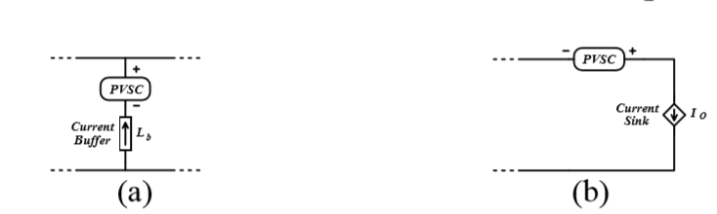

图6 连接到素数的PVSC的可行电路配置

PWM变换器(a)能量缓冲部分连接(b)输出部分连接

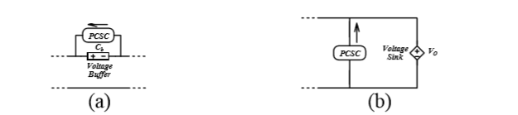

图7 连接到素数的PCSC的可行电路配置

PWM变换器(a)能量缓冲部分连接(b)输出部分连接

V. MICs的合成

可以通过在主PWM变换器中引入PVSC或PCSC来开发MIC。对于不同类型的脉冲源细胞(PVSCs和PCSCs)， MICs的合成过程各不相同。在本节中，我们将按肺泡上皮干细胞(PVSCs)和肺泡上皮干细胞(PCSCs)分类，开发两个MICs家族。

*A.使用PVSCs生成MICs*

根据A部分第四节所列规则，将PVSCs与MICs的合成过程总结为:

第一步:选择如图4所示的PVSCs之一。

步骤2:选择六个基本PWM转换器之一作为

主PWM变换器，它包含电流缓冲器或电流接收器。

第二步:将所选PVSC插入所选拓扑

根据第四部分A部分所列规则1和规则2生成的PWM变换器。

第四步:验证插入的PVSC是否符合第四部分a中列出的规则3。然后可以得到麦克风的最终版本。为了说明合成过程，我们在buck-boost变换器中引入buck-type PVSC得到MIC，如图8所示。由于buck-boost变换器包含一个电流缓冲器，因此选择buck-boost变换器作为主PWM变换器。图8(a)为刻扣式PVSC与刻扣式升压变换器的拓扑电路图，刻扣式PVSC与刻扣式升压变换器的插入位置如图8(a)所示。根据第四节A部分所列规则1,buck-type PVSC应与buck-boost变换器的电流缓冲器串联，并具有适当的方向，此时通过电流缓冲器的电流必须从PVSC的正端流出。插入buck-type PVSC的buck-boost prime converter概念电路图如图8(b)所示。在图中，buck-type PVSC与buck-boost prime converter的输出sink构成一个网格。这可以确保ps派生的转换器可以单独运行。图8(b)的详细电路图如图8(c)所示。通过对整体电路结构进行适当的重新排列，得到由buck-type PVSC与buck-boost变换器组合而成的MIC，如图8(d)所示。该MIC电路已由作者发表，并用于可再生能源的应用。工作原理及控制策略详见[17]。图9是MIC的另一个合成实例，其中选取buck型PVSC和zeta变换器分别作为PVSC和prime PWM变换器。在图9(a)中，zeta变换器具有电流缓冲器和电流接收器，使其具有插入buck型PVSC的两个可行位置。当buck-type PVSC插入ζ转换器的输出部分,如图9所示(b),它必须连接在系列的当前水槽ζ转换器根据第四部分中列出的规则2,a部分,通过正确重置电路的麦克风源自结合buck-type PVSCζ转换器可以获得和描绘在图9中(c)。另一方面，图9(d)为将buck-type PVSC引入zeta变换器的能量缓冲部分的情况。通过适当的重新定位，最终版本的转换器如图9(e)所示。从图9(d)可以看出，buck-type PVSC与zeta变换器的输出sink没有形成网格，因此推导出的ps变换器不能单独运行。也就是说，斗式PVSC只有在zeta变换器工作时才能向负载提供电能。这种麦克风由于缺乏单独传递功率的特性，被定义为准麦克风。准mic的进一步研究将在后面进行。通过相同的合成过程，还可以生成其余具有buck型、uk型和z塔型PVSCs的MICs，分别如图10、图11和图12所示。

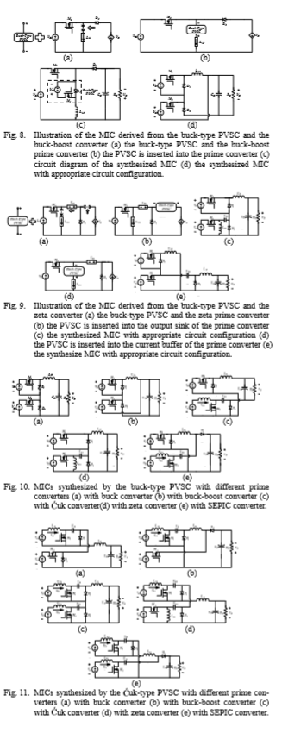

*B.使用PCSCs生成MICs*

同样，用PCSCs合成MICs的过程可以归纳为以下步骤:

步骤1:选择如图5所示的PCSCs之一。

步骤2:选择六个基本PWM转换器之一作为

主PWM变换器，它包含电压缓冲器或电压接收器。

第三步:将所选的PCSC插入所选的主PWM中

根据第四节B部分所列规则1和规则2进行转换器。

步骤4:验证插入的PCSC是否遵守规则3

在第四部分，b部分中列出了麦克风的最终版本。

通过一个实例说明了用PCSCs合成MICs的过程。这个MIC的推导过程如图13所示，其中选择SEPIC变换器作为主PWM变换器，将boost型PCSC插入其中。为了便于推导，将boost型PCSC集中到一个单元中，将SEPIC转换器重新绘制为拓扑结构形式，如图13(a)所示。从图中可以看出，引入升压式PCSC时，SEPIC变换器有电压缓冲器和电压接收器两个可行位置。根据第四部分B中列出的规则2,boost-type PCSC与SEPIC变换器的电压汇聚并联，如图13(B)所示。通过重新排列整个电路，可以得到如图13(c)所示的MIC。虽然图13(c)所示的原理图看起来很简单，只需要将boost的输出与SEPIC转换器并联即可生成，但它确实是一个MIC，是按照本小节前面描述的合成过程开发的。

另一方面，如图13(d)所示，PCSC插入到SEPIC变换器的能量缓冲器部分时，与SEPIC变换器的电压缓冲器并联。从图13(d)可以看出，boost-type PCSC与SEPIC变换器的输出sink没有形成网格。这将导致助推器式PCSC变换器不能单独运行，从而造成

导出的转换器变成一个准麦克风。通过正确地重新定位整个电路，准mic的最终版本如图13(e)所示。

通过相同的合成过程，还可以生成其余具有boost-type、buck-boost-type和SEPIC-type PCSCs的MICs，分别如图14、15和16所示。值得一提的是，图14(a)所示的电路拓扑是[11]-[15]中提出的混合动力汽车多输入DC/DC功率变换器。

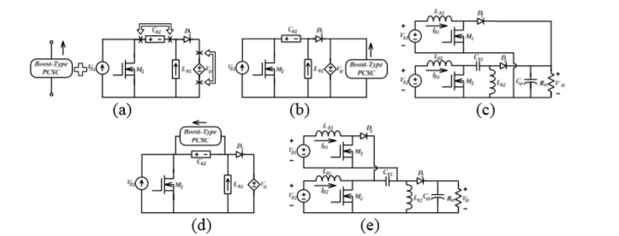

图13所示。由助推器式PCSC和

SEPIC转换器(一)boost-type PCSC和SEPIC '转换器(b)的PCSC插入电压缓冲器'转换器(c)的合成与适当的电路配置麦克风(d)的PCSC插入电压缓冲器'转换器(e)合成麦克风以适当的电路配置。

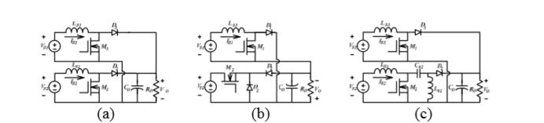

图14 用不同素数的助推器型PCSC合成MICs

带升压转换器(a) (b)带降压开关(c)带SEPIC转换器

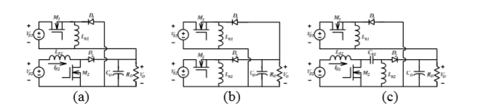

图15 采用巴克-助推器型PCSC合成了不同类型的云母

主变换器(a)带升压变换器(b)带降压变换器(c)带SEPIC变换器。

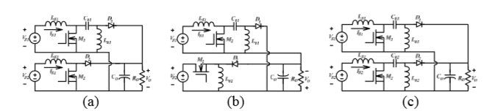

图16 用不同素数的sepic型PCSC合成了MICs

带升压变换器(a) (b)带降压变换器(c)带SEPIC变换器

*c . Quasi-Multi-Input转换器*

如前所述，MICs具有其所有输入源都能单独或同时向负载提供电能的特性。当将PVSCs或PCSCs引入到主PWM变换器的输出部分时，得到的变换器将具有该特性并成为MICs。然而，当PVSCs或PCSCs插入到主PWM变换器的能量缓冲器部分时，并不是所有导出的变换器都能被识别为MICs。例如，当buck-type PVSC与zeta变换器的电流缓冲器串联时，如图9(d)所示，它与zeta变换器的输出sink没有形成网格。这将导致斗式PVSC的输入源不能直接向负载提供电能，而只能向能量缓冲器提供电能。换句话说，只有当主PWM变换器的输入源同时向负载提供功率时，才能将功率传递给负载。因此，如图9(e)所示的推导出的变换器将被划分为准mic。由不同类型的PVSCs和PCSCs合成的准mics如图17 -图22所示。

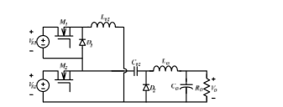

图17 一种由BUCK型PVSC和zeta转换器派生的准MIC



图18 一种由buck型PVSC和zeta转换器派生的准mic

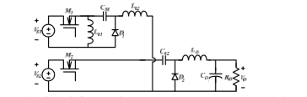

图19 一种由zeta型PVSC和zeta转换器产生的准mic

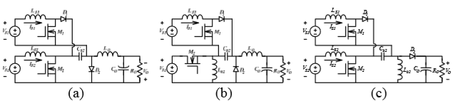

图20。用不同的助推器型PCSC合成准mics

主转换器(a)与英国转换器(b)与zeta转换器(c)与SEPIC转换器。

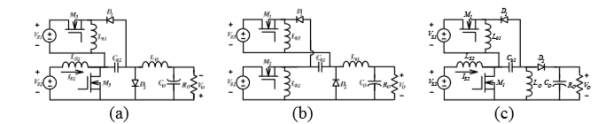

图21 采用不同-的BUCK-BOOST型PCSC合成准MIC

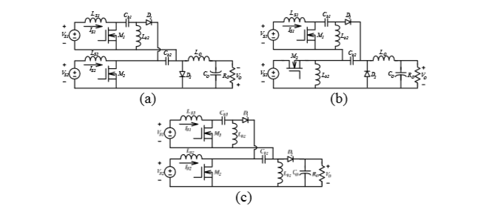

图22 用sepicc型PCSC合成的准MIC具有不同的性质

主转换器(a)与副转换器(b)与zeta转换器(c)与SEPIC转换器。

VI 讨论总结

为了清晰起见，本文生成的MICs和准MICs如表1所示。表中，图号为MIC或准MIC的原理图，由对应的脉动源单元随prime PWM变换器发展而来。无下划线的数字表示导出的转换器是MICs，而下划线的数字表示它们是准MICs。对于PVSCs，它们必须与电流缓冲器或电流接收器串联，这样当它们被引入升压变换器时，就不会产生MICs或准MICs。同样，当pcsc插入buck变换器时，由于buck变换器没有任何电压缓冲器或电压接收器，因此不能产生MICs或准MICs。

在表1中，我们发现一些MICs的示意图是重复的。在将一个PVSCs插入一个主PWM变换器的情况下，当主PWM变换器是buck、uk和zeta变换器中的一个时，可以识别重复的电流图。

一般来说，pvc -derived MIC可以看作是prime PWM变换器和PS-derived变换器的组合，这两个变换器是三个变换器(buck，

英国和泽塔转换器)。在交换原始PWM变换器和ps源变换器的电路图时，可以发现三个重复的MICs。将同样的原理应用到pcsc派生的MICs上，还可以得到三个重复的MICs。在表1中，重复的麦克风用相同的符号标记。例如，图14(b)和图15(a)是相同的。

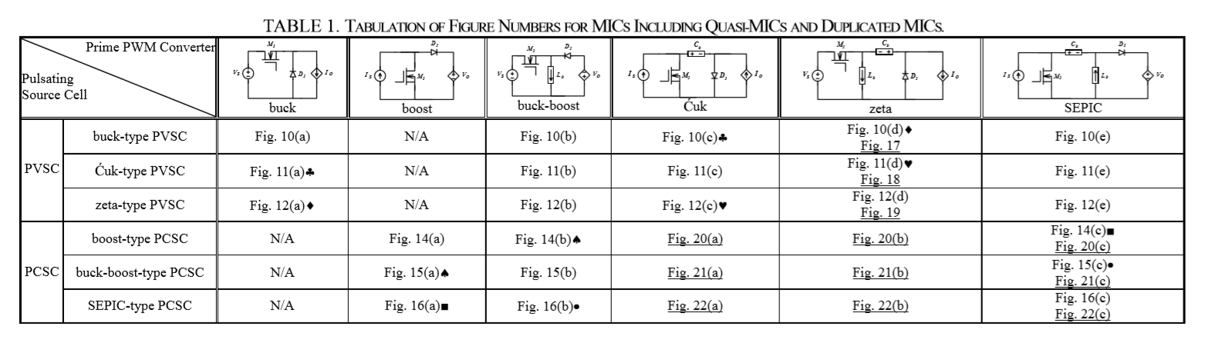

表1。MICS的数字表，包括准MICS和重复MICS。

七 结论

本文将并联二极管的脉动电压源和串联二极管的脉动电流源分别定义为PVSC和PCSC。根据这些电路结构，可以得到两族脉冲源电池。根据PVSCs和PCSCs的电路特性，提出了用PVSCs和PCSCs合成MICs的规则。此外，为了确保所有的输入源都能单独或同时向负载提供电能，PVSC或PCSC必须与主PWM变换器的输出接收器形成网格。利用所提出的规则，生成了两大类MICs。

参考文献

[1] L. Solero, F. Caricchi, F. Crescimbini, O. Honorati, and F. Mezzetti, “Performance of a 10 kW power electronic interface for combined wind/PV isolated generating systems,” in Proc. IEEE PESC96, 1996, pp. 1027–1032.

[2] F. Caricchi, F. Crescimbini, A. D. Napoli, O. Honorati, and E. Santini, “Testing of a new DC-DC converter topology for integrated wind-photovoltaic generating systems,” in Proc. European Conf. on Power Electronics and Applications, 1993, pp. 83–88.

[3] F. Crescimbini, F. Carricchi, L. Solero, B. J. Chalmers, E. Spooner, and Wu Wei, “Electrical equipment for a combined wind/PV isolated generating system,” in Proc. IEE Opportunities and Advances in International Electric Power Generation, 1996, pp. 59–64.

[4] B. G. Dobbs and P. L. Chapman, “A multiple-input DC-DC converter topology,” IEEE Power Electron. Letters, vol. 1, pp. 6–9, Mar. 2003.

[5] N. D. Benavides and P. L. Chapman, “Power budgeting of a multi-ple-input buck-boost converter,” IEEE Trans. Power Electron., vol. 20, pp. 1303–1309, Nov. 2005.

[6] H. Matsuo, T. Shigemizu, F. Kurokawa, and N. Watanabe, “Characteristics of the multiple-input DC-DC converter,” in Proc. IEEE PESC93, 1993, pp. 115–120.

[7] H. Matsuo, K. Kobayashi, Y . Sekine, M. Asano, and L. Wenzhong, “Novel solar cell power supply system using the multiple-input DC-DC converter,” in Proc. IEEE INTELEC98, 1998, pp. 797–802.

[8] H. Matsuo, F. Kurokawa, B. Lee, and K. Akise, “Suppression of the input current harmonics and output voltage ripple using the novel mul-tiple-input AC-DC converter,” in Proc. IEEE INTELEC97, 1997, pp. 710–714.

[9] H. Matsuo, W. Lin, F. Kurokawa, T. Shigemizu, and N. Watanabe, “Characteristics of the multiple-input DC-DC converter,” IEEE Trans. Ind. Electron., vol. 51, pp. 625–631, June 2004.

[10] K. Kobayashi, H. Matsuo, and Y . Sekine, “Novel solar-cell power supply system using a multiple-input DC-DC converter,” IEEE Trans. Ind. Electron., vol. 53, pp. 281–286, Feb. 2006.

[11] A. Di Napoli, F. Crescimbini, F. Giulii Capponi, and L. Solero, “Control strategy for multiple input DC-DC power converters devoted to hybrid vehicle propulsion systems,” in Proc. IEEE ISIE02, 2002, pp. 1036–1041.

[12] A. Di Napoli, F. Crescimbini, S. Rodo, and L. Solero, “Multiple input DC-DC power converter for fuel-cell powered hybrid vehicles,” in Proc. IEEE PESC02, 2002, pp. 1685–1690.

[13] A. Di Napoli, F. Crescimbini, L. Solero, F. Caricchi, and F. Giulii Capponi, “Multiple-input DC-DC power converter for power-flow management in hybrid vehicles,” in Conf. Rec. IEEE IAS02, 2002, pp. 1578–1585.

[14] A. Lidozzi and L. Solero, “Power balance control of multiple-input DC-DC power converter for hybrid vehicles,” in Proc. IEEE ISIE04, 2004, pp. 1467–1472.

[15] L. Solero, A. Lidozzi, and J. A. Pomilio, “Design of multiple-input power converter for hybrid vehicles,” IEEE Trans. Power Electron., vol. 20, pp. 1007–1016, Sept. 2005.

[16] H.-J. Chiu, H.-M. Huang, L.-W. Lin, and M.-H.Tseng, “A multi-ple-input DC/DC converter for renewable energy systems,” in Proc. IEEE ICIT05, 2005, pp. 1304–1308.

[17] Y.-M. Chen, Y.-C. Liu, and S.-H. Lin, “Double input PWM DC/DC converter for high-/low- voltage sources,” IEEE Trans. Ind. Electron., vol. 53, pp. 1538–1545, Oct. 2006.

[18] K.-H. Liu and F. C. Lee, “Topological constraints on basic PWM con-verters,” in Proc. IEEE PESC88, 1988, pp. 164–172.

[19] R. W. Erickson, “Synthesis of switched-mode converters,” in Proc. IEEE PESC83, 1983, pp. 9–22.